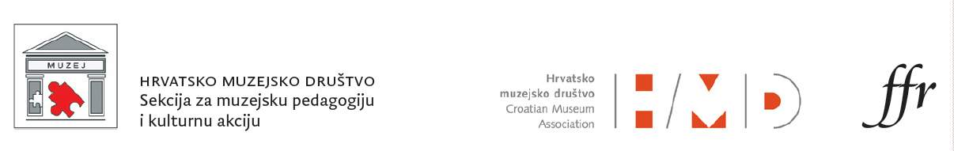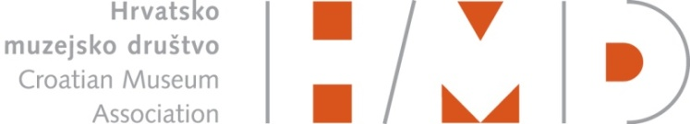

**30. EMA**

**Edukativna muzejska akcija**

u organizaciji Sekcije za muzejsku pedagogiju i kulturnu akciju Hrvatskog muzejskog društva povodom obilježavanja Međunarodnog dana muzeja

**Jezik**

18. travnja – 18. svibnja 2025.

**IZVJEŠTAJ**

Naziv ustanove:

Adresa ustanove:

Naziv programa:

Trajanje programa:

Broj svih posjetitelja tijekom trajanja akcije (ukoliko prikazujete online posjete molimo naznačiti isto i odijeliti od broja posjetitelja u ustanovi):

Broj posjetitelja koji su došli s knjižicom (nisu kupili ulaznicu):

Broj sudionika u programu 30. EMA-e (ukoliko prikazujete online posjete molimo naznačiti isto i odijeliti od broja posjetitelja u ustanovi):

Broj naručenih knjižica (**BEZ** 5 komada koje su bile uključene po prijavi):

Broj prodanih knjižica (ukoliko su knjižice stavljene u prodaju):

Broj neprodanih knjižica (ukoliko su knjižice stavljene u prodaju):

30. EMA je organizirana u suradnji sa (molimo navesti institucije koje su sudjelovale u provedbi programa ukoliko je program napravljen u suradnji):

* izvještaj molimo poslati najkasnije do **15. lipnja 2025.** godine na [muzejskipedagog1234@gmail.com](mailto:muzejskipedagog1234@gmail.com) s naslovom IZVJEŠTAJ 30. EMA + ime muzeja/ustanove

* uz ovaj obrazac izvještaja potreban je i kratki sažetak o događanjima u instituciji tijekom 30. EMA-e i 1-3 odgovarajuće fotografije (300 dpi-a, 1 MB)

**OPIS PROGRAMA**

Potpis voditelja programa